

Pràctica 7: Instal·lació GNU/Linux Debian

CFGS Disseny d’Aplicacions Multiplataforma Perfil Oci i Videojocs

Mòdul 01: Implantació de sistemes operatius

Curs: 2023-2024

Pràctica 7

**Pràctica 7: Instal·lació del sistema operatiu GNU/Linux Debian**

**Objectius**

La següent pràctica pretén que l’alumne aprengui a instal·lar de forma professional el sistema operatiu Debian.

**Enunciat**

Aquesta pràctica tracta de permetre als alumnes a aprendre a instal·lar un nou sistema operatiu fent servir una eina de virtualització de programari lliure anomenat VirtualBox. Cal respondre a totes les preguntes i indicar quin ha estat el procediment per la seva resolució.

*ATENCIÓ: Si feu servir Windows 11 com a sistema amfitrió, a la màquina virtual li heu de posar més d’un nucli de CPU (almenys dos). Si no no podreu fer la instal·lació!*

**Tasques**

Cerca la següent informació:

1. **Quina és l’última versió estable de Debian? Buscar a Internet els requisits mínims per tal de realitzar una instal·lació de Debian amb entorn gràfic i sense, i realitza una comparació amb els requisits mínims de Windows 10. Quin creus que és millor des d’aquest punt de vista?**
   * Última versió: Debian 12.8

|  |  |  |
| --- | --- | --- |
| **Requisits mínims** | **Amb entorn gràfic** | **Sense entorn gràfic** |
| Processador | 1GHz | Qualsevol CPU |
| RAM | 1GB | 256MB |
| Emmagatzematge | 10GB | 2GB |
|  | **Requisits mínims Windows 10** |  |
| Processador | 1GHz o més |  |
| RAM | 1GB |  |
| Emmagatzematge | 16 GB per 32 bits / 20Gb per 64 bits |  |

Debian es més lleuger i adaptable sobretot si s’instal·la sense entorn gràfic, cosa que fa que sigui una bona opció per ordinadors antics o amb recursos molt limitats.

1. **Què és una distribució de GNU/Linux? Anomena tres de les distribucions més importants. Què vol dir que una distribució sigui derivada d’una altra? Cerca tres distribucions populars que derivin de Debian.**

Una distribució de GNU/Linux és un sistema operatiu que fa servir com a nucli Linux i programari de GNU. Les distribucions més importants són:

1. Debian
2. Ubuntu
3. Red Hat

Una distribució derivada és la que s’ha creat a partir del codi d’un altre distribució com a base, fent servir el seu nucli i paquets bàsics però afegint noves aplicacions o configuracions. Tres distribucions derivades de Debian són:

1. Ubuntu
2. Linux Mint
3. Kali Linux.
4. **Què són els nivells d’execució (*runlevels*) de Debian? Quins existeixen? Per a què serveixen? Quin és el Nivell d’execució per defecte? Si ho vols canviar quin fitxer has de modificar? Realitza una taula explicativa que tingui dues columnes: Nivell d’execució i descripció.**

Els *runlevels* són estats de funcionaments del sistema operatiu, que defineixen els serveis i processos actius. Aquests nivells determinen si el sistema opera en mode gràfic, comandes o en altres configuracions específiques. En Debian, el nivell d’execució per defecte és el 5, que correspon al entorn gràfic o el 3 que és la línia de comandes.

Per canviar el *runlevel* es fa servir la comanda *sudo systemctl set-default graphical.target* o *sudo systemctl set-default multi-user.target* per canviar al mode text.

|  |  |
| --- | --- |
| **Nivell d’execució** | **Descripció** |
| 0 | Apagada del sistema. |
| 1 | Mode d’usuari únic. |
| 2 | Mode multiusuari sense xarxa. |
| 3 | Mode multiusuari amb xarxa i entorn de línia de comandes |
| 4 | Mode reservat per usos personalitzats. |
| 5 | Mode multiusuari amb interfície gràfica. |
| 6 | Reinici del sistema. |

1. **Per a què s’usa la comanda *systemctl*? Com s’utilitza?**

Aquesta comanda es fa servir per gestionar serveis, unitats i altres funcions del sistema operatiu. Permet controlar l’estat del sistema, supervisar serveis, configurar el nivell d’execució (*target*) i gestionar unitats.

1. **Què és el nucli (*kernel*) d’un sistema operatiu? Quina versió del kernel té el sistema operatiu Debian? Què és LVM a Linux?**

El nucli és el comportament fonamental d’un sistema operatiu. Actua com a intermediari entre el maquinari i el programari, gestionant recursos essencials com la CPU, la memòria i els dispositius d’entrada i sortida. El nucli és modular cosa que permet afegir o eliminar funcionalitats mitjançant mòduls carregats de manera dinàmica. El kernel actual de Debian es 12, anomenat Bookworm.

El LVM a Linux és una eina que facilita la gestió avançada de l’emmagatzematge a Linux, permetent redimensionar i moure particions de manera dinàmica sense interrompre el sistema.

Ara que ja has obtingut la informació, passarem a realitzar la instal·lació:

1. **Inicialitza VirtualBox i prepara l’entorn per fer la instal·lació de la màquina virtual Debian. Captura aquesta preparació tenint present:**
   * **RAM: 1024 MB (en funció del vostre PC li podeu posar més RAM)**
   * **Disc dur 32 GB**
   * **Realitzeu la instal·lació des de l’ISO oficial d’instal·lació per xarxa *netinst* (**[**https://www.debian.org/distrib/netinst**](https://www.debian.org/distrib/netinst)**). (Escolliu AMD64)**

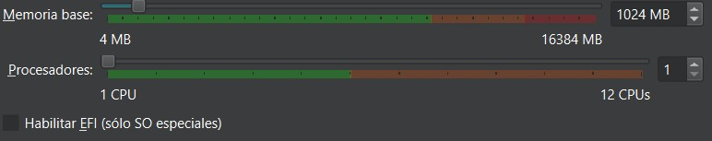

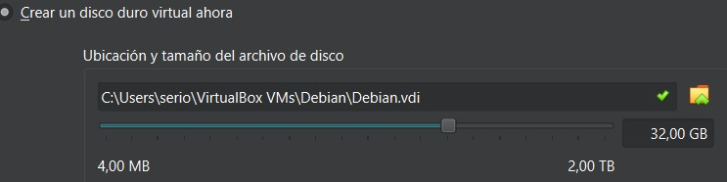

1. **Realitzar la instal·lació del sistema operatiu:**
   * **Instal·lació gràfica.**
   * **Seleccionar idioma: Català**
   * **Introduir Nom PC: nomAlumnePC (Enlloc de “nomAlumne” poseu el vostre nom!!)**

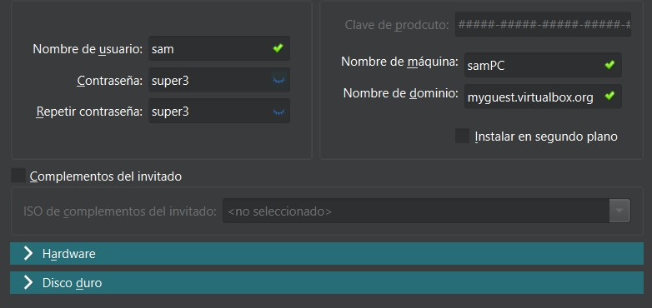

1. **Usuaris:**
   * **Contrasenya d’administrador (root): super3**
   * **Usuari normal: el vostre nom, contrasenya la que vulgueu.**



1. **Particionat de disc: feu servir el disc sencer amb particionament guiat, una partició per l’arrel i una partició pels fitxers d’usuari.**

**Quines particions s’han creat? En què es caracteritzen? En quins formats s’han creat? Per a què serveix el *Swap*? Quin rendiment dona el sistema quan fa servir *Swap*? Per què?**

El *swap* és un àrea d’emmagatzematge que el sistema operatiu fa servir com memòria virtual quan la memòria RAM està plena. Aquesta memòria es fa servir com extensió de la memòria RAM o quan es posa l’ordinador en hibernació.

Quan es fa servir el *swap* el rendiment disminueix ja que la SSD i la HDD són molt més lents que la RAM.

1. **Completa la instal·lació amb:**
   * **Rèplica de l’arxiu de Debian: deb.debian.org**
   * **Programari a instal·lar: entorn gràfic *Cinnamon* (en comptes de *Gnome*),**

Per instal·lar l’entorn gràfic Cinnamon he fet el següent:

1. Primer he comprovat el fitxer de repositoris i que tenia una línia com *deb deb http://deb.debian.org/debian bookworm main contrib non-free.*
2. Després he introduït la comanda *sudo install cinnamon-desktop-environment.*
3. Per últim reiniciem l’ordinador.

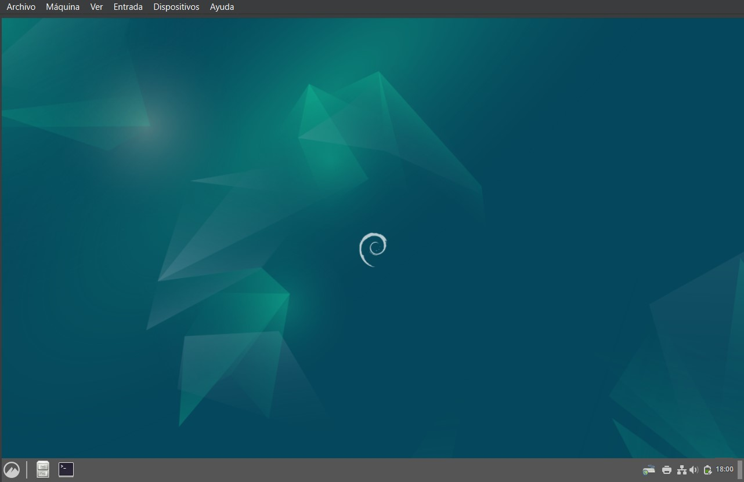

* + **Instal·lar el gestor d’engegada *Grub*.**

El GRUB ja venia amb la instal·lació de Debian, però en cas de que vulgui tornar-ho a instal·lar, he de seguir els següents passos a la terminal:

1. *Sudo apt install grub-pc*
2. *Sudo grub-install /dev/sda*
3. *Sudo Update-grub*
4. *Sudo reboot*

Un cop fet tot això, podem comprovar que tot funciona correctament entrant a l’arxiu *sources.list*

1. **Un cop instal·lat Debian, intenta instal·lar algun programa que no estigui inclòs a la distribució. Exemples interessants: Chromium.**
2. Obrim el fitxer sources.list amb la comanda *sudo nano /etc/apt/sources.list*
3. Escrivim aquestes línies per repositoris.

*deb http://deb.debian.org/debian bookworm main contrib non-free*

*deb http://deb.debian.org/debian bookworm-updates main contrib non-free*

*deb http://security.debian.org/debian-security bookworm-security main contrib non-free*

1. Actualitzem la llista de paquets amb *sudo apt Update*
2. Finalment instal·lem chromium amb *sudo apt install chromium*.